**Муниципальное автономное дошкольное образовательное учреждение Онохойский детский сад «Колобок»**

671300, Республика Бурятия, Заиграевский район, п. Онохой, ул. Красная Горка 4, [Kolobok.64@inbox.ru](mailto:Kolobok.64@inbox.ru)

**Конспект организации образовательной деятельности**

**«Изготовление тряпичной куклы-оберега» (клубный час)**

**------------------------------------------------------------------------------------------**Березовская С.С., воспитатель

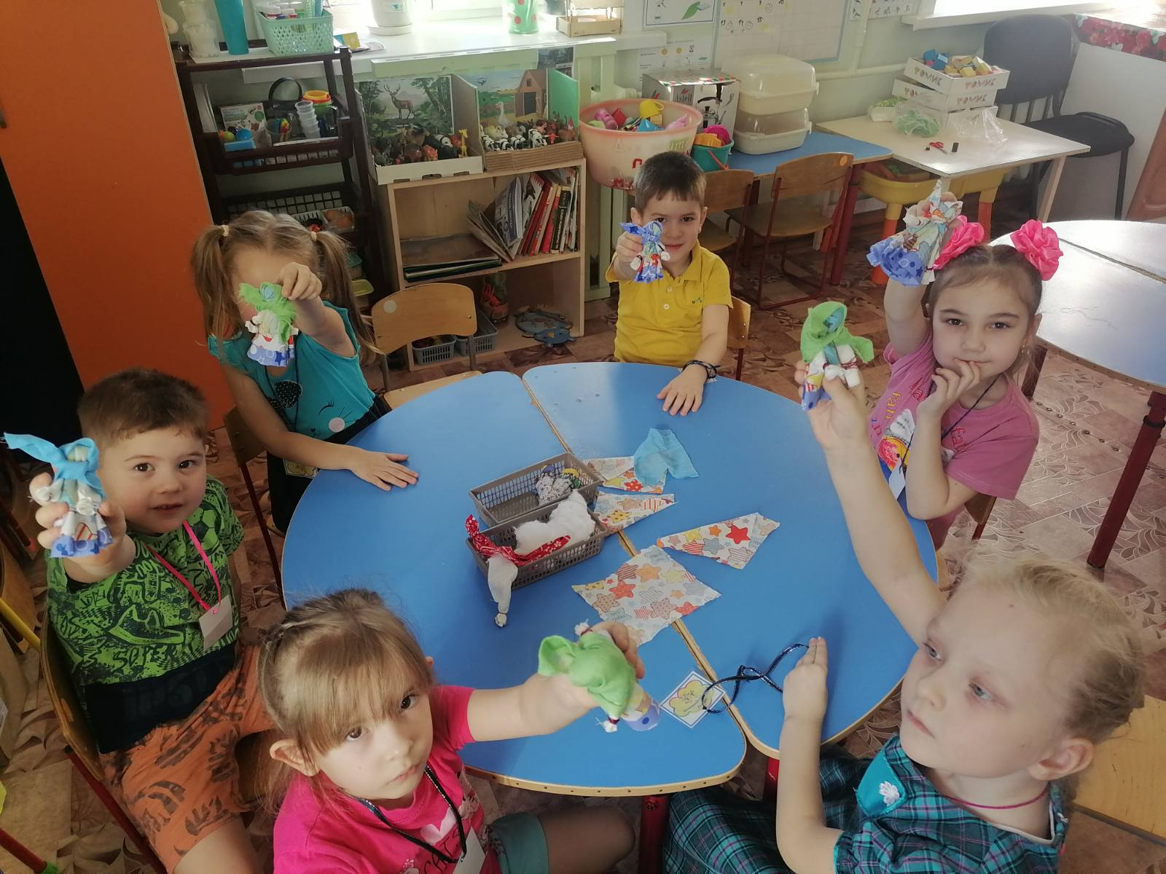

пгт Онохой

2023г

**Актуальность**изготовления тряпичных кукол в образовательном процессе связана с возможностью развития у детей мелкой моторики рук. Изготовление тряпичных кукол обеспечивает хорошую тренировку пальцев, способствует выработке движений кисти, развивает точность, скоординированность мелких движений пальцев. Как известно, все это стимулирует развитие речи у детей. Кроме того развивает фантазию, образное мышление, способность концентрировать внимание.

**Виды детской деятельности:** коммуникативная, познавательная, продуктивная.

**Цель:** формирование представлений о разнообразии народного декоративно - прикладного искусства: обереговая кукла.

**Задачи:**

*обучающие*

• Расширять знания детей о народной игрушке - тряпичной кукле.

• Формировать творческие способности в создании кукол оберегов.

• Закреплять умение изготавливать кукол из тряпочек, умение обматывать нитками, соблюдая плотность наматывания.

• Совершенствовать мелкую моторику.

• Обогащать речь детей с помощью пословиц о труде.

• Расширять словарный запас (оберег).

• Дать возможность ребенку ощутить удовольствие и гордость от результата своего труда.

*развивающие*

• Развивать у детей творческие способности, воображение, индивидуальное самовыражение при выполнении разнообразных поделок с использованием ткани и ниток.

*воспитательные*

• Воспитывать интерес к народной игрушке, трудолюбие, аккуратность

**Предварительная работа**

• Рассказывание детям об «Истории тряпичной куклы»

• Рассматривание иллюстраций тряпичных кукол, тканей.

• Заучивание пословиц о труде.

• Заучивание народных потешек.

• Проведение Мастер-класс для родителей «Изготовление обереговых кукол»

**Оборудование:** тряпичные куклы, лоскутки ткани, разноцветные клубки ниток, ножницы.

**Ход занятия**

**Воспитатель:** Здравствуйте, дети! Давайте сегодня ненадолго перенесёмся в страну народных тряпичных кукол. Здесь мы заглянем в страну глубокую, узнаем историю тряпичной куклы, вспомним славянские обряды и своими руками сделаем народную тряпичную куклу *«****Колокольчик****»* *(показ образца)*.

На нашем занятии вы:

- познаете секреты изготовления **куклы-оберега***«****Колокольчик****»*,

- изготовите для себя **куклу-оберег**,

- получите заряд положительных эмоций, энергии.

*«Кто в****куклы не играет****, тот счастья не знает»* *(поговорка)*.

О народной **кукле сейчас вам расскажу**,

А если вам понравится – как сделать покажу.

**Воспитатель:** Я для начала приглашаю вас на выставку, которая посвящена тряпичной кукле. Давайте посмотрим, какая она.

**Воспитатель:** Почему куклу назвали тряпичной?

Предполагаемые ответы детей: Потому что она сделана из тряпочек.

**Воспитатель:** Правильно. Она сделана из разноцветных тряпочек-лоскутков.

Воспитатель показывает разноцветные лоскутки ткани.

**Воспитатель:** Ребята, как ещё можно назвать такую куклу? (оберег, веснянка, берегиня)

**Воспитатель:** А кто в старину делал эти куклы?

Предполагаемые ответы детей.

Эти куклы делали мамы, бабушки.

**Воспитатель:** Правильно, эти куклы в старину делали бабушки, мамы для своего сына или дочки.

**Воспитатель:** А как же она ее делала? Кто расскажет?

Предполагаемый ответ ребенка: Мама собирала разноцветные тряпочки, складывала их в коробочки, рвала на полоски и скручивала куколку.

**Воспитатель:** для чего они их делали?

Предполагаемые ответы детей: Они их делали для того, что бы дети играли, не плакали и не баловались. Они говорили «Поиграй, мое дитя, и не балуйся»

**Воспитатель:** Почему у куклы нет лица?

Предполагаемые ответы детей:

В старину люди верили в нечистую силу: леших, Бабу ягу, Кощея, домовых. Они боялись их и хотели уберечь себя от злых сил. Для этого они и делали разные предметы и верили, что они их оберегут.

**Воспитатель:** Правильно ребята. С куклой не только играли, она служила оберегом, оберегала человека от болезней и не чистой силы, беды, приносила счастье, оберегала дом.

Оберегом служила не только тряпичная кукла. Оберегом служили маленькие букетики и мешочки с сушеный травой, желуди, веточка цветущей рябины, чеснок, горох.

Оберег вешался над кроваткой ребенка.

Обереги изготавливали и дарили самым близким и любимым людям.

А вы хотите его сделать и подарить? Для кого?

**Воспитатель:** Чтобы сделать красивую куклу оберег, нужно потрудиться. Какие вы знаете пословицы о труде?

Предполагаемые ответы детей:

«Без труда не выловишь рыбку из пруда»,

«Семь раз отмерь, один раз отрежь»,

«Кто не работает, тот не ест»,

«За всякое дело берись смело»

«Дело мастера боится».Воспитатель: молодцы, а сейчас мы поиграем: «Заиграй музыка скорей». Звучит музыка «Скачут по дорожке», дети двигаются по кругу подскоками, сопровождают потешку движениями:

Скачут по дорожке белые сапожки - это не сапожки, а у Кати ножки.

(Выходят в круг дети у кого сандалики белого цвета и танцуют, остальные хлопают в ладоши) – повтор 3 раза

**Воспитатель:** А теперь, давайте, дети, отправимся в мастерскую добрых дел и сделаем тряпичную куклу оберег.

Воспитатель предлагает сесть за столы и изготовить куклу оберег из ткани.

**Воспитатель:** Посмотрите, что нам нужно для изготовления куклы?

Предполагаемые ответы детей: Для работы нам нужны разноцветные тряпочки, ножницы, нитки. Воспитатель рассказывает и показывает технику изготовления куклы.

**Воспитатель:** Ребята, когда будете обвязывать куколку нитками, не забудьте загадать пожелания для близких, чтобы не болели, чтобы не случилось несчастья, чтобы были веселыми, счастливыми и т. д.

После того, как кукла готова дети рассматривают свои работы.

**Воспитатель:** Вы все потрудились, молодцы, вложили в свою куколку любовь, доброту, старание. Куколка будет служить оберегом. Спасибо.

**Историческая справка**

Обрядовая **кукла** – это достаточно распространённая категория народной игрушки.

**Куклу***«****Колокольчик****»* изготавливаем как оберег для дома. Родина куколки – Валдай. **Колокольчик** – незаменимая помощница, если что-то не ладится. Она поможет тому, кто отправляется в дорогу. А тот, кто ждёт в жизни чего-то хорошего - без этой куколки просто не сможет обойтись! Начиная новое дело, для удачи – позвоните в **колокольчик**